|  |  |
| --- | --- |
| Gerb-BMSTU_01 | **Министерство науки и высшего образования Российской Федерации**  **Федеральное государственное автономное образовательное учреждение**  **высшего образования**  **«Московский государственный технический университет**  **имени Н.Э. Баумана**  **(национальный исследовательский университет)»**  **(МГТУ им. Н.Э. Баумана)** |

|  |  |
| --- | --- |
| ФАКУЛЬТЕТ | ИУ «Информатика и системы управления» |

|  |  |
| --- | --- |
| КАФЕДРА | ИУ-3 «Информационные системы и телекоммуникации» |

**ОТЧЁТ**

**По выполнению лабораторной работы №1**

по курсу «Юзабилити»

|  |  |  |  |  |  |
| --- | --- | --- | --- | --- | --- |
| Студент | ИУ3-11М |  |  |  | Ефремов С.А. |
|  | (Группа) |  | (Подпись, дата) |  | (И.О. Фамилия) |

|  |  |  |  |  |
| --- | --- | --- | --- | --- |
| Преподаватель |  |  |  | Большаков В.Э. |
|  |  | (Подпись, дата) |  | (И.О. Фамилия) |

*г. Москва*

*2025 г*

Лабораторная работа №1 на гитхабе:

https://github.com/Superkran9/bmstu-neuralnet/tree/68bf257cc0c1d85f5fcdd067423f7846ad81723a

В лабораторных работах по этому курсу предлагается создать сайт,

обладающим следующим функционалом:

1. Есть страница для ввода текста с последующим анализом

настроения этого текста (NLP - Sentiment Analysis)

2. Есть страница для общения с ботом (цифровым ассистентом)

3. Есть страница с возможность загрузки картинок и их

классификации

4. Есть страница с доступом для администратора с возможностью

редактирования базы данных и форм на сайте

В лабораторной работе №1 мы проделываем следующие шаги:

1. Создание приложения django:

python manage.py startapp bert\_classifier

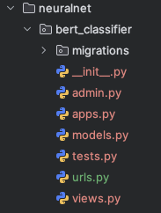

Редактируем страницы: bert\_classifier/views.py:

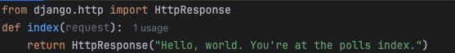

bert\_classifier/urls.py:

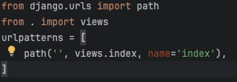

neuralnet/urls.py:

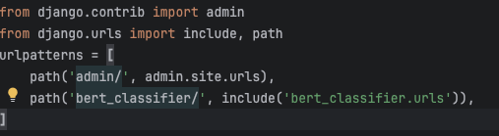

Затем настраиваем базу данных.

neuralnet/settings.py:

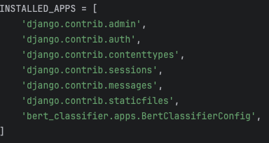

Создание моделей данных в bert\_classifier/models.py:

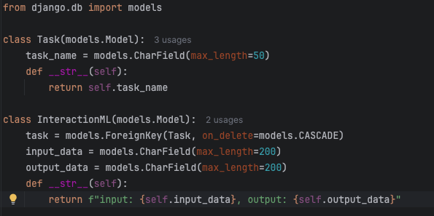

Создание учетной записи администратора и настройка доступа для админа

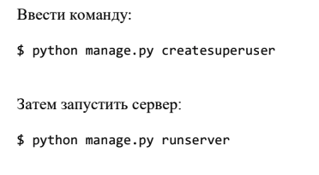

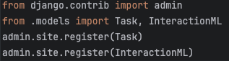

Заходим на сайт в панель администратора и вводим наш логин и пароль

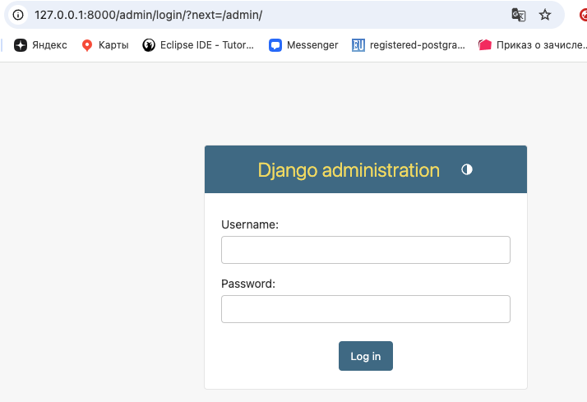

Авторизация прошла успешно:

